Ảnh 1: trang GitHub sau khi tạo repository thành công.
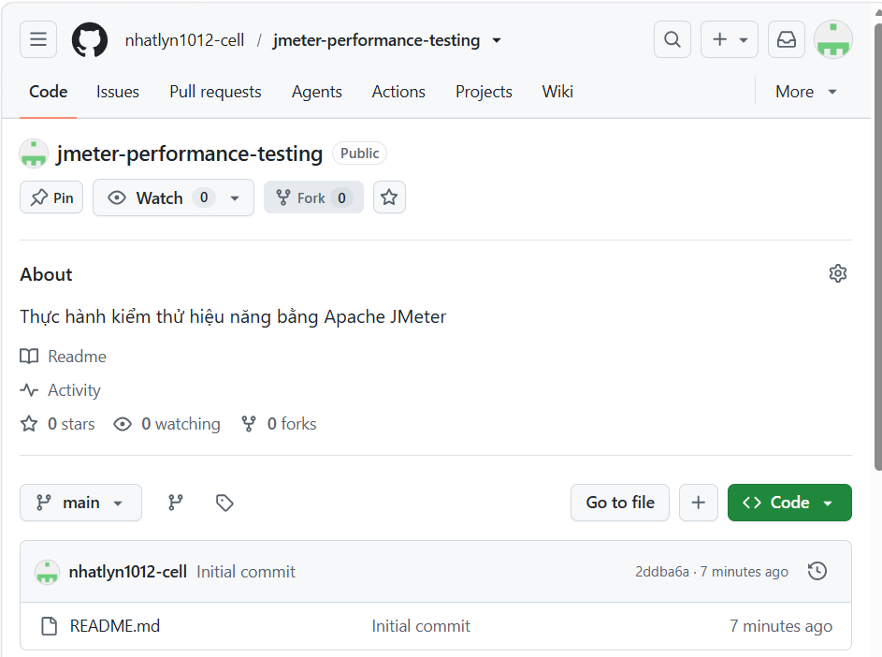
Ảnh 2: giao diện Codespaces mở thành công, có trình soạn thảo và terminal.
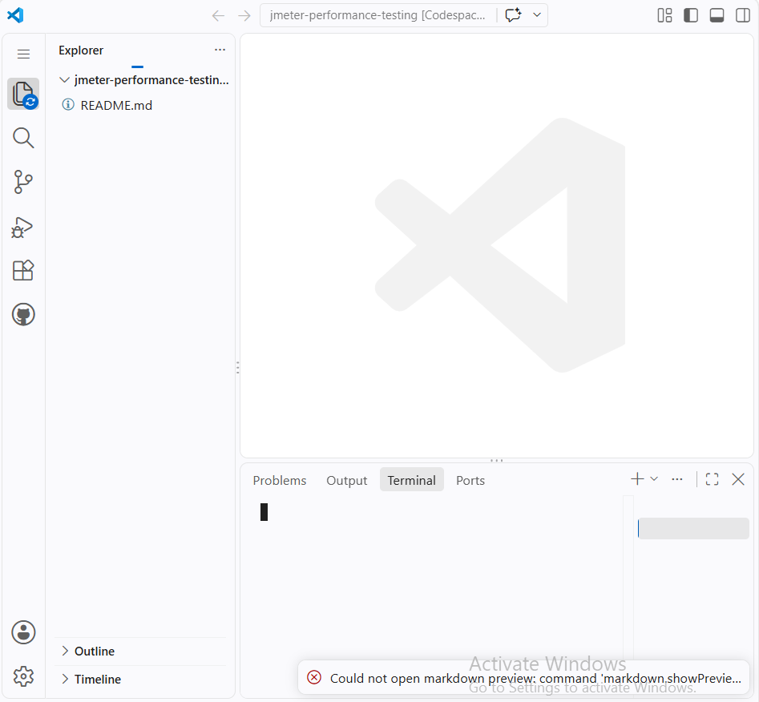
Ảnh 3: terminal hiển thị phiên bản JMeter.
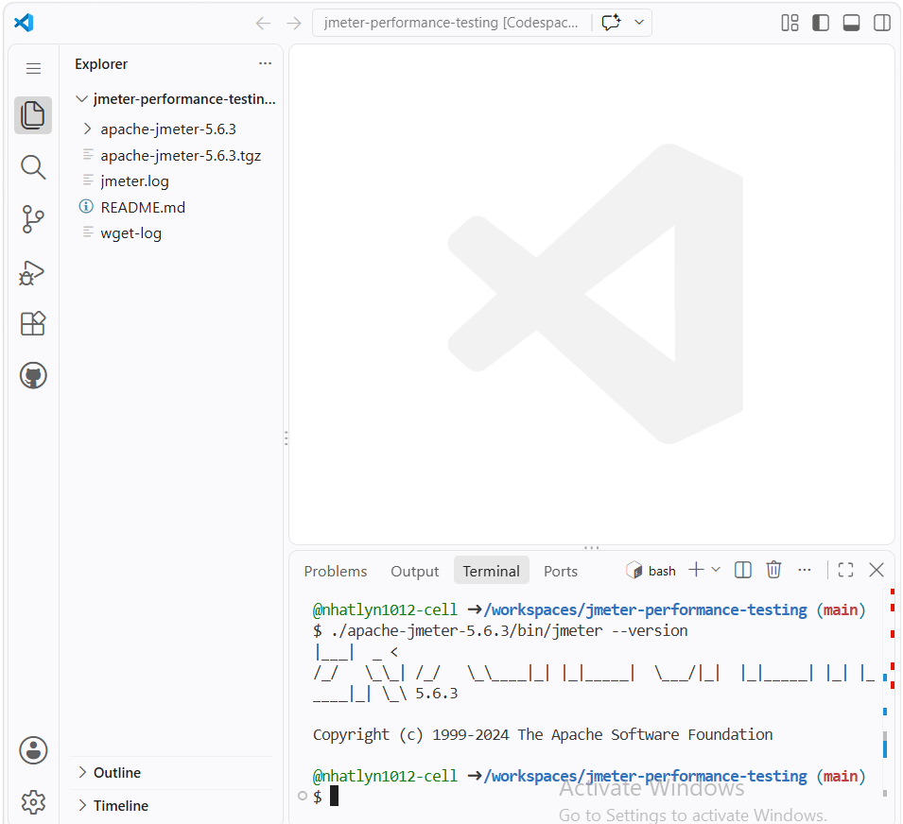
Ảnh 4: file jmeter-test-plan.jmx mở trong Codespaces, nhìn thấy phần cấu hình Thread Group và HTTP Request.
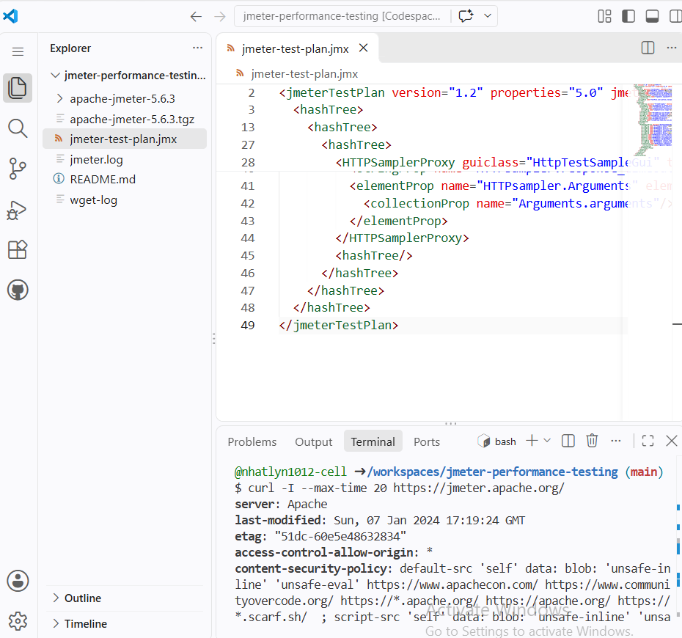
Ảnh 5: terminal hiển thị quá trình chạy và kết thúc kiểm thử.
